Umwelt im Unterricht
www.umwelt-im-unterricht.de

Arbeitsmaterial (Sekundarstufe)
Wie entziehen Ökosysteme der Luft das Treibhausgas CO₂? (Basisvariante)
Die Arbeitsmaterialien enthalten ein Schaubild, welches die Funktion eines Waldes als Kohlenstoffspeicher erläutert, sowie Vorlagen, mit deren Hilfe die Schüler*innen eigene Schaubilder gestalten.
Hinweise für Lehrkräfte
Was gehört noch zu diesen Arbeitsmaterialien?
Die folgenden Seiten enthalten Arbeitsmaterialien zum Thema des Monats „Klimaschutz: Warum wir intakte Natur brauchen“ von Umwelt im Unterricht. Zum Thema des Monats gehören Hintergrundinformationen, ein didaktischer Kommentar sowie ein Unterrichtsvorschlag.
Sie sind abrufbar unter:
https://www.umwelt-im-unterricht.de/wochenthemen/klimaschutz-warum-wir-eine-intakte-natur-brauchen

Inhalt und Verwendung der Arbeitsmaterialien
Die Materialien werden für den Unterrichtsvorschlag „Klimaschutz: Warum wir eine intakte Natur brauchen (Basisvariante)“ verwendet. Die Schüler*innen setzen sich mit dem Begriff Kohlenstoffspeicher auseinander, indem sie die Definition sowie das Schaubild eines Waldes analysieren. Anschließend übertragen sie in Gruppen die Informationen auf andere Ökosysteme (Moore oder Meere) und gestalten mithilfe der Vorlagen eigene Schaubilder.
Neben der Basisvariante gibt es bei Umwelt im Unterricht auch einen Unterrichtsentwurf in einer Variante für Fortgeschrittene.
Übersicht über die Arbeitsmaterialien
Definition: Kohlenstoffspeicher – Was ist das? 1
Schaubild: Das Ökosystem Wald und seine Funktion als Kohlenstoffspeicher 2
Arbeitsblatt 1: Wie entziehen Moore der Luft das Treibhausgas CO₂? 3
Arbeitsblatt 2: Wie entziehen Meere der Luft das Treibhausgas CO₂? 5
Beispiellösungen: Wie speichern Ökosysteme das Treibhausgas CO₂? 7
Bildlizenzen 8

Definition:
Kohlenstoffspeicher – Was ist das?
Das Kohlenstoffdioxid (CO₂) ist ein Treibhausgas und der Hauptverursacher des heutigen Klimawandels. In Kohlenstoffdioxid steckt Kohlenstoff (C). Kohlenstoff ist in allen lebenden und toten Pflanzen enthalten.
Vor allem Pflanzen entziehen der Luft Kohlenstoffdioxid. Wenn sie wachsen, bauen sie den Kohlenstoff aus dem Kohlenstoffdioxid in Pflanzenteile wie Äste, Blätter und Wurzeln ein. Wenn zum Beispiel ein Baum wächst, entzieht er der Luft fortlaufend CO₂ und speichert den Kohlenstoff im Holz.
Allerdings kann der in Pflanzen gespeicherte Kohlenstoff auch wieder freigesetzt werden. Bei einem Waldbrand beispielsweise gelangt der gesamte im Holz gespeicherte Kohlenstoff als CO₂ sofort wieder in die Luft. Auch wenn Bäume absterben und auf natürliche Weise zersetzt werden, entsteht CO₂. Vorteilhaft für den Klimaschutz ist es, wenn Bäume lange wachsen und ihr Holz danach noch als Baumaterial verwendet wird. Dann ist das CO₂ für lange Zeit aus der Luft entfernt.
Ökosysteme, also Lebensräume und die darin lebenden Organismen wie Pflanzen, spielen daher eine wichtige Rolle beim Klimaschutz. Ökosysteme, in denen mehr Kohlenstoff gebunden als freigesetzt wird, nennt man Kohlenstoffsenken. Ökosysteme, in denen mehr Kohlenstoff freigesetzt wird als gebunden, sind Kohlenstoffquellen und verstärken den Klimawandel.

Schaubild:
Das Ökosystem Wald und seine Funktion als Kohlenstoffspeicher
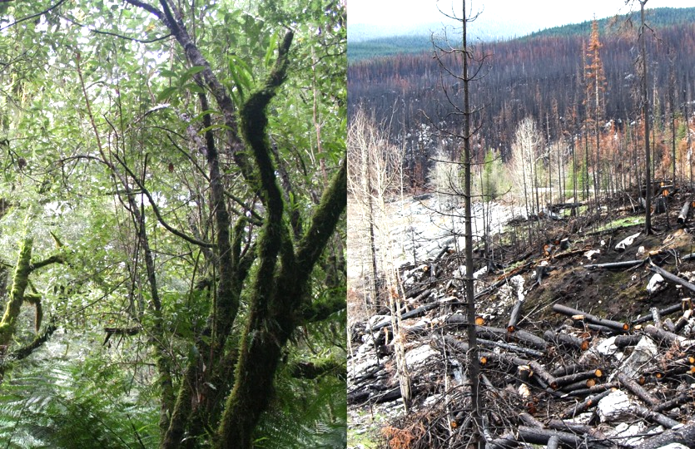
Ökosystem Wald
zerstört/degradiert
gesund/intakt
Viele Bäume werden zerstört.
Gespeicherter Kohlenstoff wird als CO₂ freigesetzt.
Waldbrände
Kohlenstoffsenke
Kohlenstoffquelle
Sie nutzen den Kohlenstoff (C) vom CO₂, um zu wachsen.
Bäume entziehen der Luft CO₂.
Der Kohlenstoff (C) wird für lange Zeit im Holz gespeichert.

Arbeitsblatt 1:
Wie entziehen Moore der Luft das Treibhausgas CO₂?
Erstellt mithilfe der folgenden Elemente ein Schaubild über Moore und ihre Funktion als Kohlenstoffspeicher.
Ökosystem Moor
zerstört
gesund
Torf wird abgegraben.
Torf als Brennmaterial
Kohlenstoffspeicher
Der Kohlenstoff im Torf gelangt in Form von CO₂ in die Luft
Kohlenstoffquelle
Torf für Blumenerde
Pflanzen entziehen der Luft CO₂.
CO₂ wird in Form von Kohlenstoff lange Zeit im Torf gespeichert.

Sie nutzen den Kohlenstoff (C) vom CO₂, um zu wachsen.
Wenn die Pflanzen absterben, werden sie im Moor nicht vollständig zersetzt.
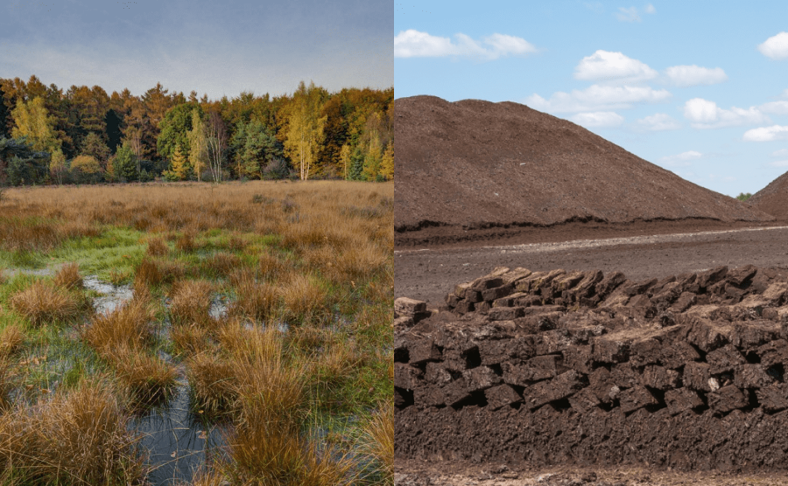

Arbeitsblatt 2:
Wie entziehen Meere der Luft das Treibhausgas CO₂?
Erstellt mithilfe der folgenden Elemente ein Schaubild über Meere und ihre Funktion als Kohlenstoffspeicher.
Ökosystem Meer
belastet
gesund
Seegraswiesen werden zerstört.
Meere erwärmen sich infolge des Klimawandels.
Kohlenstoffspeicher
CO₂ wird freigesetzt.
Funktion als Kohlenstoffspeicher verschlechtert sich.

Das Meerwasser nimmt weniger CO₂ auf.
Meeresströmungen befördern das gelöste Gas in die Tiefe, wo es lange Zeit verbleibt.
CO₂ löst sich im Oberflächenwasser.
Seegras speichert den Kohlenstoff aus dem CO₂ für lange Zeit in den Wurzeln.

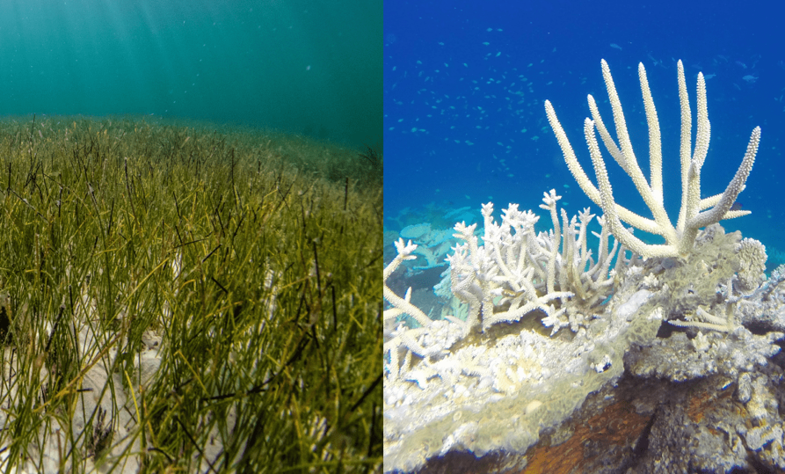

Beispiellösungen:
Wie speichern Ökosysteme das Treibhausgas CO₂?
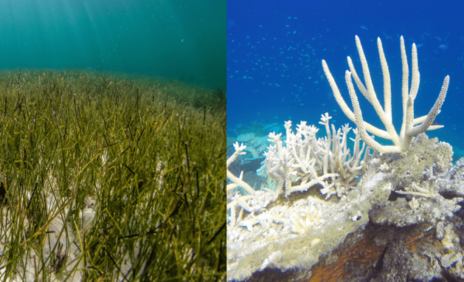
Ökosystem Meer
belastet
gesund
Meeresströmungen befördern das gelöste Gas in die Tiefe, wo es lange Zeit verbleibt.
Seegraswiesen werden zerstört.
CO₂ löst sich im Oberflächenwasser.
Meere erwärmen sich infolge des Klimawandels.
Kohlenstoffspeicher
CO₂ wird freigesetzt.
Funktion als Kohlenstoffspeicher verschlechtert sich.
Das Meerwasser nimmt weniger CO₂ auf.

Seegras speichert den Kohlenstoff aus dem CO₂ für lange Zeit in den Wurzeln.
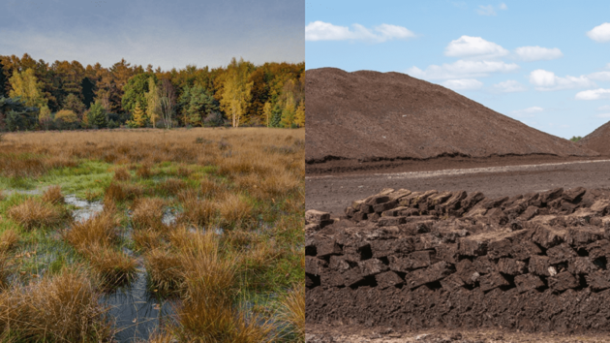
Ökosystem Moor
zerstört
Pflanzen entziehen der Luft CO₂.
gesund
Torf wird abgegraben
CO₂ wird in Form von Kohlenstoff lange Zeit im Torf gespeichert.
Torf als Brennmaterial
Kohlenstoffspeicher
Der Kohlenstoff im Torf gelangt in Form von CO₂ in die Luft.
Kohlenstoffquelle
Torf für Blumenerde
Sie nutzen den Kohlenstoff (C) vom CO₂, um zu wachsen.
Wenn die Pflanzen absterben, werden sie im Moor nicht vollständig zersetzt.

Bildlizenzen
Wald intakt: WandererCreative / Pixabay.com / Pixabay-Lizenz
Wald degradiert: dennisflarsen / Pixabay.com / Pixabay-Lizenz
Moor intakt: Skitterphoto / Pixabay.com / Pixabay-Lizenz
Moor degradiert: © Dr. Ulf Hauke
Meer/Seegraswiese: Benjamin L. Jones / Unsplash.com / Unsplash-Lizenz
Meer/Korallenriff: Ahmed Areef / Unsplash.com / Unsplash-Lizenz

